# 项目流程规范

# 目录

项目流程规范 1

目录 2

1. 概述 3

2. 项目流程综述 3

3. 项目流程阶段说明 4

4. 附录 6

## 概述

本文档规范研发团队的整体工作流程，包含立项阶段，需求阶段，设计阶段，编码阶段，测试阶段，发布阶段和运维阶段。为推进项目流程提供参考。

## 项目流程综述

项目流程包含三个大阶段，分别是准备和需求阶段，研发测试阶段，发布运维阶段。准备和需求阶段包含立项阶段和需求阶段;研发测试阶段包含设计阶段，编码阶段和测试阶段;发布运维阶段包含发布阶段和运维阶段。项目主体研发过程基于[Scrum](https://www.scrumguides.org/scrum-guide.html)方式管理。

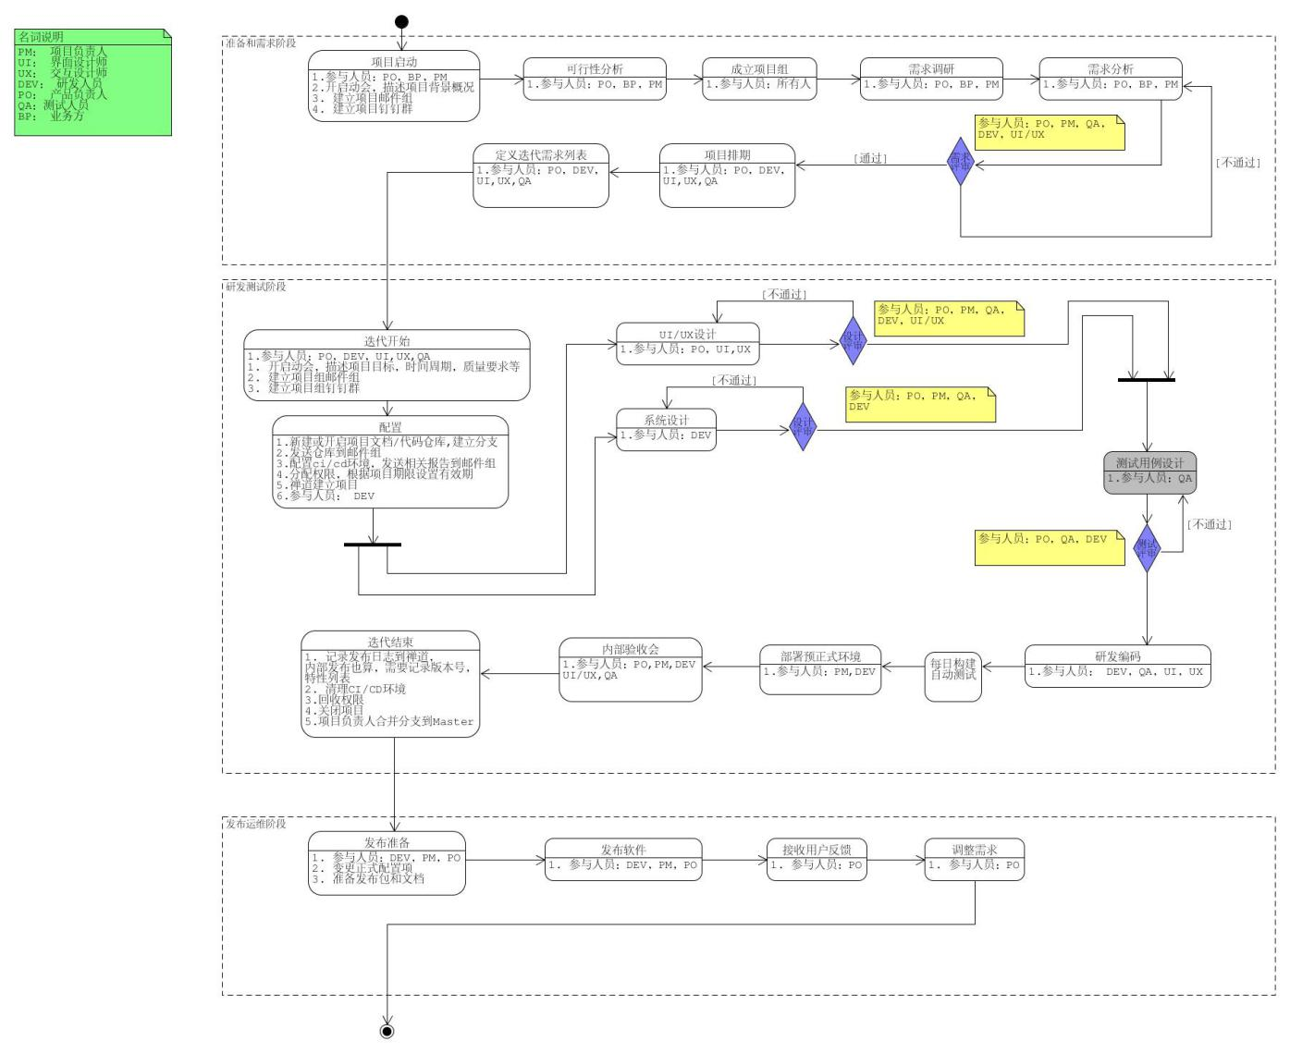

图1 项目流程图

## **项目流程详细说明**

项目流程具体详见图1,本章节主要描述几个重要的关键阶段和节点。

### 立项阶段

项目在确定启动后，须举行启动会议，介绍项目背景，确定项目负责人，产品负责人以及业务对接人。同时，建立邮件组和钉钉群，便于沟通。做好可行性分析。

### 需求阶段

需求阶段包含需求调研和需求分析。需求分析后的需求规格说明书写入禅道并维护。需求编号按如下规则：

[项目首字母小写]+[日期yyyyMMdd]+[模块名称]+[功能简称]+[编号]

编号自增，全局唯一。格式为4位数子，用0补全，即00011。

需求优先级：

从[1,4]设置需求优先级，数字越小优先级越高，默认级别为3. 1代表非常重要的需求，影响产品主流程使用;2代表重要的需求，影响重要功能使用，但不影响主流程;3表示一般性需求;4代表不影响功能的需求。

需求必须填写如下字段：所属产品，所属模块，所属计划，需求来源，需求名称，优先级，预计耗时，评审人员，需求描述等。

需求说明文档内容见[附录2](#_附录2 需求内容例子).

### **研发测试阶段**

研发测试阶段是一个完整的Scrum迭代，目标需求列表须在上个迭代后，新的迭代前完成，相关的UI/UX设计也可在新的迭代内完成。迭代的周期一般在2-4个星期内。

#### QA

目前团队现状没有专职的测试人员，测试用例不做强制要求，开发人员可以尝试写。为了保证软件质量，对研发人员提出测试覆盖率的要求。

后端研发覆盖率要求：service层分支和指令覆盖率在40%以上; controller层分支和指令覆盖率在20%以上;dao层分支和指令覆盖率在20%以上。

前端研发覆盖率要求：model层分支和指令覆盖率在40%以上。

#### Bug管理

**Bug通过禅道管理，PM，PO，DEV,QA都可提交bug。Bug描述必须包含所属产品，所属模块，影响版本，当前指派，严重程度，Bug类型，操作系统，浏览器，Bug标题，重现步骤，截图（截图以附件的形式添加）等。**

**严重程度定义从[1,4],数字越小，严重程度越高，默认3.** 1代表影响产品主流程使用的bug;2代表重要功能使用的bug，但不影响主流程;3表示一般性bug;4代表非功能性的bug。1的bug做到发现当日解决，2的bug做到发现之日起两日内解决。1级bug须抄送总监，2级bug须抄送项目组负责人。

Bug重现步骤见[附录3](#_附录3 Bug重现步骤例子)。

#### 项目重要环节

由于整体研发流程基于Scrum，其中有如下几个重要的环节需要特别注意：每日站会，每日构建测试，迭代启动会议，内部交付会。

迭代启动会议是在每个迭代开始之前，召集所有项目参与人员，就项目目标，项目时间，质量要求等方面做阐述。

每日站会的目的包含如下几方面：1. 检查昨日的工作状态，距离项目目标有多远; 2. 安排今日的工作内容;3. 项目过程中有出现的问题，可能影响项目达到预期目标。站会最长不超过15分钟，以5-10分钟为宜。

每日构建测试通过自动化程序实现，将结果报告发送到项目组邮件组，项目组成员保证构建问题和质量问题日清。

内部交付会是迭代负责人召集的全部迭代组人员（PO，DEV，QA，UI，UX）举行的会议，会议内容包含根据迭代初期的目标演示主体功能和重要分支功能，演示过程由各个功能实现人员完成。

#### 代码Review

代码Review须在验收会之前进行，基于Gitlab管理系统，review结果写入issues，必须包含标题，描述，接收人，标签和截止时间。

标题遵循如下规则：

[起始版本号,结束版本号]+自定义标题内容

Label必须要选择Review，其他可任意添加。

Review标准详见Review标准文档。

### **发布运维阶段**

#### 发布流程

发布流程规范项目发布步骤，具体步骤如下：

1. Tag发布分支，流程管理参考版本管理规范
2. 禅道项目新建对应版本的
3. 在产品中新建发布
4. 在发布中描述发布特性和changelog
5. 将特性说明，软件发布包，文档（可选）发布到公用ftp

#### 发布软件包管理

发布的文档和软件包以压缩包的方式部署到公用ftp里。

ftp目录规划如下：

[产品代号]/[发布日期yyyyMM]/文件名

文件名命名方式如下：

[产品代号]+[发布日期yyyyMM]+[版本号]

前后端发布软件包内容详见发布包管理文档。

#### 反馈机制

产品发布后，PO需要跟进产品部署后的用户反馈，及时整理成需求或者bug提交到项目组并合理调整下次迭代的需求列表。

## **附录**

### 附录1 阶段文档要求

|  |  |  |
| --- | --- | --- |
| 项目阶段 | 文档要求 | 其他说明 |
| 立项 | 可行性分析报告 |  |
|  | 立项说明书 |  |
| 需求 | 需求调研报告 |  |
|  | 需求规格说明书 | 可先录入禅道 |
|  | 项目排期计划表 | 里程碑点录入禅道的计划中 |
|  | 需求评审确认书 |  |
| 设计 | 接口文档 | 基于swagger |
|  | UML类图，活动图，时序图 | 如有必要则添加 |
|  | 原型图，交互图 | 高保真 |
|  | 测试用例 | 录入禅道，如有专职的测试人员 |
|  | 数据库设计文档 |  |
|  | 工程说明文档 | 非标准工程必须出具 |
|  | 每日工程报告 | 构建报告  代码质量 |
|  | UI/UX设计评审确认书 |  |
|  | 系统设计评审确认书 |  |
| 发布 | 部署说明书 |  |
|  | 特性说明书 | 写入禅道的发布并关联相关版本 |
|  | 用户手册 |  |

### **附录2 需求内容例子**

|  |
| --- |
| 需求编号：zhqw_20180103_qw_cj_01  优先级：1  目的： 为了满足向不同对象推送警情的需求。  业务描述：系统根据出警单中“受警单位”和接警单中“管辖单位”向对象推送警情。  输入：接警单、出警单。  处理：  1、所有警情推送到指挥中心消息队列。  2、根据出警单中“受警单位”，推送到所有属于龙湾区的受警单位消息队列  3、根据接警单中“管辖单位”，推送到所有属于龙湾区的管辖单位消息队列  输出：消息推送目标，接警单，出警单 |

### **附录3 Bug重现步骤例子**

|  |
| --- |
| [步骤]   1. 打开浏览器 2. 填入网址 3. 点击回车 4. 填入用户名密码   [结果]   1. 登录成功 2. 跳转到首页   [期望]   1. 登录成功 2. 跳转到上次访问的页面 |